项目概况
南京医科大学天元楼荧光定量仪等一批设备采购项目的潜在投标供应商应在（南京市建邺区嘉陵江东街8号综合体B3栋一单元16层）获取采购文件，并于2026年6月25日14点30分（北京时间）前递交投标文件。
一、项目基本情况
项目编号：JSHC-2026040278B1
项目名称：南京医科大学天元楼荧光定量仪等一批设备采购项目
预算金额：人民币肆拾捌万伍仟叁佰元整（¥48.53万元）
最高限价：人民币肆拾捌万伍仟叁佰元整（¥48.53万元），报价超过对应产品最高限价作无效投标处理。
采购需求：
序号 | 产品名称 | 数量 | 单位 | 是否接受进口产品 | 单台产品最高限价（万元） | 最高限价（万元）
1 | 荧光定量仪 | 3 | 台 | 否 | 2.5 | 7.5
2 | 低温超高压细胞破碎机（核心产品） | 1 | 套 | 否 | 13.5 | 13.5
3 | 制冰机 | 13 | 台 | 否 | 0.93 | 12.09
4 | 超净工作台 | 13 | 台 | 否 | 0.68 | 8.84
5 | 电热恒温鼓风干燥箱 | 15 | 台 | 否 | 0.44 | 6.6
合同履行期限：合同签订生效后，一个月内全部设备、材料运抵现场，并安装、调试结束，验收合格，交付采购人使用。
本项目（是/否）接受联合体：否
二、申请人的资格要求：
1.满足《中华人民共和国政府采购法》第二十二条规定：
1.1具有独立承担民事责任的能力（提供法人或者其他组织的营业执照复印件）；
1.2具有良好的商业信誉和健全的财务会计制度（提供2025年12月至投标截止时间前任一月份的资产负债表和利润表，或2025年度审计报告（包括报告及报告中所附的完整内容，并由注册会计师签名、盖章以及会计师事务所盖章），或银行出具的资信证明，或财政部门认可的专业担保机构出具的投标担保函）；
（法人或者其他组织成立未满一年的可以不提供）
1.3具有履行合同所必需的设备和专业技术能力（根据项目需求提供履行合同所必需的设备和专业技术能力的证明材料或承诺函）；
1.4有依法缴纳税收和社会保障资金的良好记录（提供2025年12月至投标截止时间前任一月份依法缴纳税收的凭据，以及缴纳社会保险的凭据（专用收据或社会保险的凭据）。依法免税或不需要缴纳社会保障资金的投标供应商，应提供相应文件证明）；
1.5参加本次采购活动前三年内（成立时间不足三年的自成立之日起），在经营活动中没有重大违法记录（提供参加本次采购活动前三年内在经营活动中没有重大违法记录的书面声明）。
1.6投标供应商须提供法定代表人授权书原件、法定代表人身份证复印件、授权代表身份证复印件（如果是法定代表人直接参与投标的可以不提供授权书）。
2.是否专门面向中小企业：否
3.采购项目需要落实的政府采购政策：《政府采购促进中小企业发展管理办法》；《关于政府采购支持监狱企业发展有关问题的通知》；《关于促进残疾人就业政府采购政策的通知》；《关于调整优化节能产品、环境标志产品政府采购执行机制的通知》;《国务院办公厅关于在政府采购中实施本国产品标准及相关政策的通知》。
4.本项目的特定资格要求：无。
5.本项目不接受联合体投标。
6.本项目不接受进口产品投标（注：指产品而非构成产品的零件或部件，本文件所称进口产品是指通过中国海关报关验放进入中国境内且产自关境外的产品）。
7.拒绝下述供应商参加本次采购活动:
7.1为采购项目提供整体设计、规范编制或者项目管理、监理、检测等服务的；
7.2供应商单位负责人为同一人或者存在直接控股、管理关系的不同供应商，不得参加同一合同项下的采购活动；
7.3被“信用中国”网站(www.creditchina.gov.cn)或中国政府采购网(www.ccgp.gov.cn)）列入失信被执行人、重大税收违法失信主体名单、政府采购严重违法失信行为记录名单的。
三、获取采购文件
时间： 2026年6月5日至 2026年6月11日，每天上午09:00至11:30，下午13:30至17:00（北京时间，法定节假日除外）
地点：南京市建邺区嘉陵江东街8号综合体B3栋一单元16层。
方式：本项目接受现场获取采购文件，供应商如确定参加投标，须购买采购文件，否则投标无效。
采购文件售价：500元（采购文件售后一概不退）
获取采购文件须提供的资料：加盖公章的授权委托书原件或扫描件、加盖公章的被委托人身份证复印件或扫描件，及汇款凭据的截图（备注278B1+公司名称）。
获取采购文件电话：025-83609953 邮箱：jshc3333@163.com
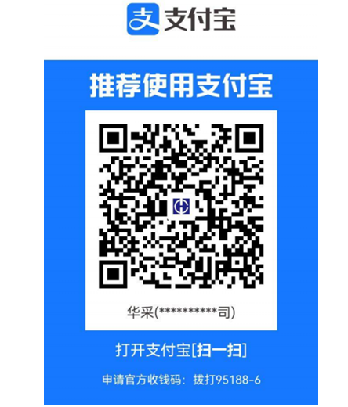
四、提交投标文件截止时间、开标时间和地点
截止时间：2026年6月25日14点30分（北京时间）
开标时间：2026年6月25日14点30分后（北京时间）
地点：南京市建邺区嘉陵江东街8号综合体B3栋一单元16层开标大厅
五、公告期限
自本公告发布之日起5个工作日。
六、其他补充事宜
1.评标方法和标准：采用综合评分法。
2.本采购公告在南京医科大学官网（www.njmu.edu.cn）发布。
七、对本次招标提出询问，请按以下方式联系。
1.采购人信息
名 称：南京医科大学
地 址：南京市江宁区龙眠大道101号
联系方式：王老师
联系电话：025-86868572
2.采购代理机构信息
名 称：江苏省华采招标有限公司
地 址：南京市建邺区嘉陵江东街8号综合体B3栋一单元16层
联系方式：025-83603368
3.项目联系方式
项目联系人：刘洁
电 话：025-83603368
邮箱：jshc3333@163.com

